DevOps 1 JS306303

zad1

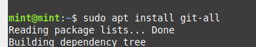

zad2

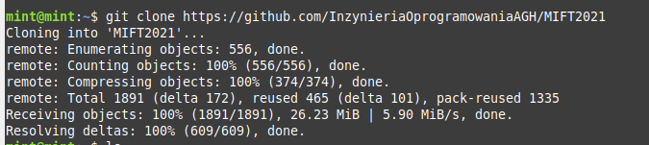

zad3

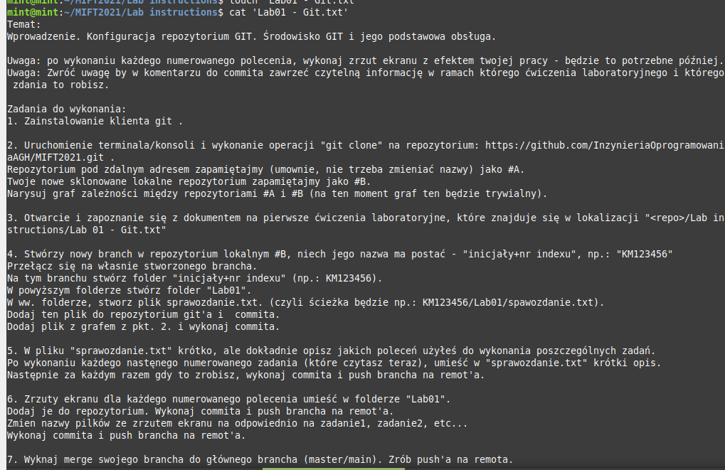

zad4



Zad7

